Конкурсы и мероприятия в детских объединениях - стимул для развития творческих способностей учащихся

Педагоги Центра детского творчества
Советского района г. Новосибирска
Першуткина Галина Александровна,
Субботина Татьяна Васильевна

Способность к творчеству присуща каждому человеку. Важно вовремя увидеть эти способности в ребенке, создать условия для выявления и расцвета его одаренности. Уникальность каждого человека очевидна, но умение предъявить себя, рассматривать каждый момент жизни как акт творческий, для многих является проблемой.
Эффективность формирования и развития творческих черт личности во многом зависит от умения педагогов организовывать ее. Включаясь в совместную с воспитанником творческую деятельность, педагог направляет ее, опираясь на оценку возможностей учащегося.
Безусловно, современному обществу нужны творческие личности, умеющие на основе полученных знаний создавать что-то новое, творчески подходить к делу, иметь свое собственное мнение. Поэтому процесс обучения в детских объединениях Мастерская моды «Силуэт» и Мастерская «Азбука вкуса» центра детского творчества Советского района г. Новосибирска выстроен таким образом: педагог объясняет новый материал - воспитанники слушают, запоминает и воспроизводят, а также могут применить полученные знания в практической деятельности.
Практика показывает, что в настоящее время учащихся серьезно интересуют профессии: «дизайнер одежды», «модельер», «ресторатор», «кулинар». Этот специфический ракурс социального заказа со стороны детей и родителей мы стараемся учесть в своей работе. Приводя сына или дочь на занятия, родители, как правило, преследуют следующие образовательные цели:
- чем-то полезным ребенок должен заниматься;
- желательно развить его творческие способности;
- важно вовремя удовлетворить желание самого ребенка.
В долгосрочной перспективе необходимо помочь учащемуся в выборе будущей профессии.
Программы обучения в наших мастерских рассчитаны на детей от 9 до 17 лет и в стратегическом плане являются профориентированными.
Для повышения мотивации к учебным занятиям воспитанники мастерских «Силуэт» и «Азбука вкуса» постоянно принимают участие в творческих конкурсах и выставках городского, областного, всероссийского и международного уровней. Значительные победы повышают самооценку учеников, дают им хороший стимул для дальнейшего творчества.
Воспитанники, занимающиеся в творческих мастерских, имеют потребность и желание познавать новый учебный материал и применять его на практике, а задача педагогов создать соответствующую мотивацию. С создания мотивации начинается изучение любого нового материала.
Нестандартные, интерактивные формы проведения занятий в детских объединениях способствуют повышению интеллектуальной и творческой активности учащихся.
Большую роль в повышении творческой активности учащихся играют различные мероприятия воспитательного характера, цель которых – расширение и углубление знаний по выбранному направлению, развитие способностей, привитие интереса и вкуса к самостоятельной работе, развитие инициативы, творчества учащихся.
Например: в мастерской моды «Силуэт» традиционными мероприятиями являются: посвящение в модельеры, новогоднее и весеннее дефиле (показы моделей, изготовленных учащимися за полугодие), модный баттл (соревнование между группами в одном детском объединении), а в мастерской «Азбука вкуса» такие мероприятия, как «Кулинарный поединок», «Русское гостеприимство», традиционная игра – «А ну-ка девочки» (конкурс между учащимися нескольких детских объединений).
Основной целью обучения и воспитания в мастерских моды «Силуэт» и «Азбука вкуса» является обеспечение условий для раскрытия и развития творческих способностей воспитанников с целью их последующей реализации в дальнейшем, или в профессиональной деятельности.
В центре детского творчества в настоящее время широко внедряется практика проведения разнообразных творческих конкурсов, которые не только поддерживают и развивают интерес к изучаемым дисциплинам, но и стимулируют познавательную активность, самостоятельность, инициативность, учащихся при подготовке работ к конкурсам. Участие в конкурсах помогает воспитанникам формировать свой уникальный творческий мир.
Участие в конкурсах является важнейшей частью полноценной жизни детских объединений и учебного процесса. Конкурсы проходят в течение всего учебного года, и каждый приносит большую пользу, переживается как праздник, к которому дети готовятся, ждут с нетерпением, и, конечно, в конкурсе хочет принять участие каждый воспитанник.
С помощью творческих конкурсов воспитанники могут сравнить свой уровень знаний, умений с другими, узнать много нового. Творческие конкурсы объединяют воспитанников и педагогов, предоставляя широкие возможности для личностно ориентированного обучения.
Участие в конкурсах – это не только показатель успешности ребенка, но и внешняя экспертиза, которая дает объективную оценку деятельности педагога. Когда воспитанник участвует в конкурсах, его неизбежно оценивают со стороны, такая оценка характеризует не только работу педагога, но и образовательного учреждения в целом.
Например, воспитанницы образцового коллектива «Мастерской моды «Силуэт» - постоянные участницы Областных, Всероссийских и Международных конкурсов и фестивалей. Девочки разрабатывают и изготавливают по 10 коллекций в каждом полугодии, абсолютно разные по стилю. Для выступлений выбирают самые яркие коллекции - «Горошек в тренде», «После бала», «Деловой этикет», «Мексиканские мотивы», «Ностальгия», «Рейс из Чикаго» и т.д. На конкурсных показах все очень волнуются. Но, по словам родителей, которые всегда сопровождают участниц, девочки выступают достойно. Костюмы яркие по цветовой гамме, разные по конструкции, и отделочным элементам.
В результате образцовый коллектив «Мастерской моды «Силуэт» ежегодно получает дипломы 1, 2 степени, а также дипломы Лауреатов 1, 2, 3 степени Международных Всероссийских конкурсов и фестивалей в номинации «театр мод».
Воспитанники мастерской «Азбука вкуса» регулярно с большим желанием принимают участие в конкурсах различного уровня. Работы выполняются из оригинальных кулинарных компонентов (сахарная мастика, глазурь, различные виды теста, крема). Темы для работ тщательно побираются, обсуждаются воспитанниками под руководством педагога. Результатом совместного творчества стали такие композиции как «Колобок», «Теремок», «По щучьему велению», «Сказка о рыбаке и рыбке» - созданные по мотивам русских народных сказок, и к году народного творчества. Все работы получили Дипломы 1 степени Международных и Всероссийских конкурсов. В канун Нового года воспитанниками были изготовлены «Замок Снежной королевы» из белоснежной глазури, «Дворец Дед Мороза» из имбирного теста с глазурной и карамельной росписью, «Русская тройка с каретой»» - объемная работа из глазури. Оценка этих работ была высокой – Дипломы 1 степени Международных и Всероссийских конкурсов.
Подготовка конкурсных работ стимулирует воспитанников к углубленному изучению предметов, рождает интерес к участию, ставит перед детьми конкретную цель, близкую их пониманию: померяться силами с другими детьми в соревновательной форме. Победы и участие детей в конкурсах и фестивалях являются яркими показателями качества образования. Участие в любом конкурсе помогает педагогам обмениваться опытом с коллегами, пересматривать и обновлять цели, задачи, методы обучения, оценочные критерии.
Например, конкурс «Кулинарный поединок», подразумевает демонстрацию итогов обучения воспитанников в Мастерской «Азбука вкуса». Все участники готовятся к демонстрации своих творческих находок, стараются удивить соперников, родителей, строгое жюри. Что, как не конкурс вдохновляет на творческие идеи, учит чему -то новому, делает ярче мир вокруг., воплощает все наши мечты в жизнь. Воспитанники делятся секретами приготовления различных блюд, рецептами, удивительным разнообразием оформления, множеством идей сервировки. И все это не просто красиво, но еще и вкусно!
Конкурсная деятельность - неотъемлемая часть обучения и воспитания учащихся. Участие в конкурсах дает воспитанникам возможность проверить свои умения и навыки. Поражение в конкурсе тоже может стать стимулом к личностному росту. Это во многом зависит от руководителей участников. Необходимо поддержать ребенка, рассмотреть все минусы и помочь приобрести ребенку позитивный опыт.
В первую очередь необходимо объяснить ребенку, что конкурс – это не способ выигрыша, а возможность научиться чему-то новому на наглядном примере других участников.
Часто бывает, что успех приходит не сразу, и у ребенка появляется страх перед поражением. Тут важно научить его извлекать выгоду из своей неудачи, научить получать опыт из этого. Если педагог сможет правильно настроить ученика, у него возникает так называемый спортивный интерес.
Воспитанники на конкурсах в первую очередь должны уметь положительно оценивать работы других участников, перенимать их опыт. Таким образом, накапливается определенный багаж из собственного опыта.
Принимать участие воспитанники наших мастерских начинают с небольших конкурсов, например, в детском объединении, районных, городских, затем уже во всероссийских и международных. Чтобы не оставаться на одном уровне планку постепенно повышаем. Когда появляются первые успехи, каждому ребенку нравится, что у него после каких-то трудностей начинает что-то получаться. Поэтому занятия становятся более интенсивными, и приносят больше удовольствия и пользы. У воспитанников появляется стимул к дальнейшей самореализации, они начинают искать все новые возможности для улучшения своего творческого уровня.
И в заключении, хотелось бы сказать о том, что конкурсы и фестивали в первую очередь должны быть в радость, особенно начинающим воспитанникам, а те, кто постарше, уже почувствовав вкус победы, получат новую сильную мотивацию к самореализации и продолжению занятий. Творческое развитие обучающихся, в процессе участия в конкурсах, становится итогом определенного этапа совместной работы учеников и педагогов.

Образцовый коллектив «Мастерская моды «Силуэт»
Коллекции моделей «Горошек в тренде», «Морячки», изготовленные воспитанницами младших групп мастерской моды «Силуэт» - Дипломанты 1 степени Региональных и Международных конкурсов, лауреат 3 степени Международного фестиваля 2021 года.
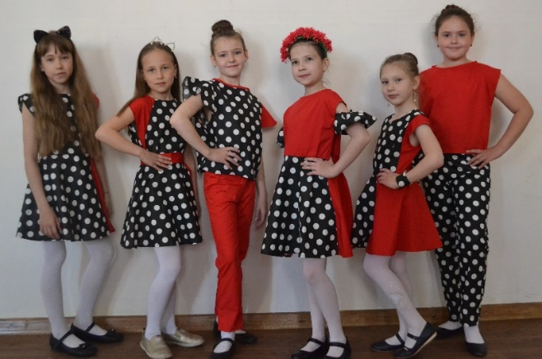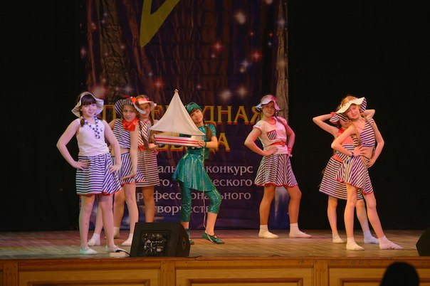
Коллекции моделей «Мексиканские мотивы», «Ностальгия» разработанные и изготовленные воспитанницами мастерской моды «Силуэт», старшей группы – Дипломанты 1 степени Международных конкурсов, Лауреат 3 степени областного конкурса «Юный дизайнер -2020».
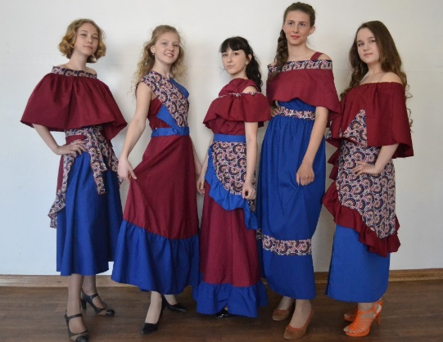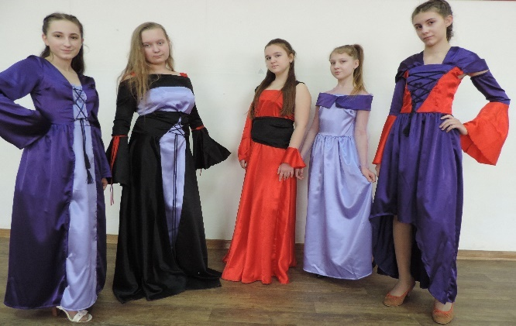
Коллекции моделей «3 пальто», «Рейс из Чикаго», изготовленных воспитанницами мастерской моды «Силуэт» - творческой группы, Дипломанты 1 степени Международных конкурсов в номинации «моя коллекция», Лауреат 2 степени Международного конкурса «Планета талантов».
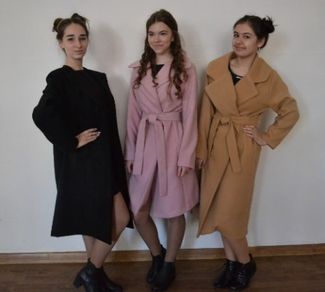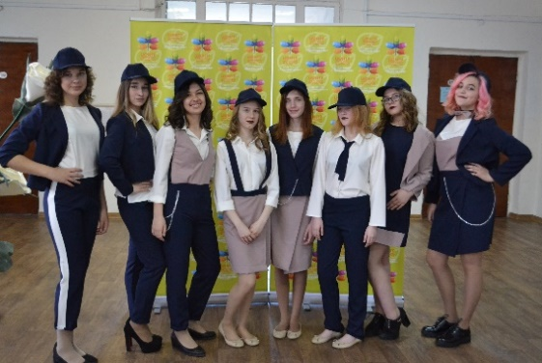

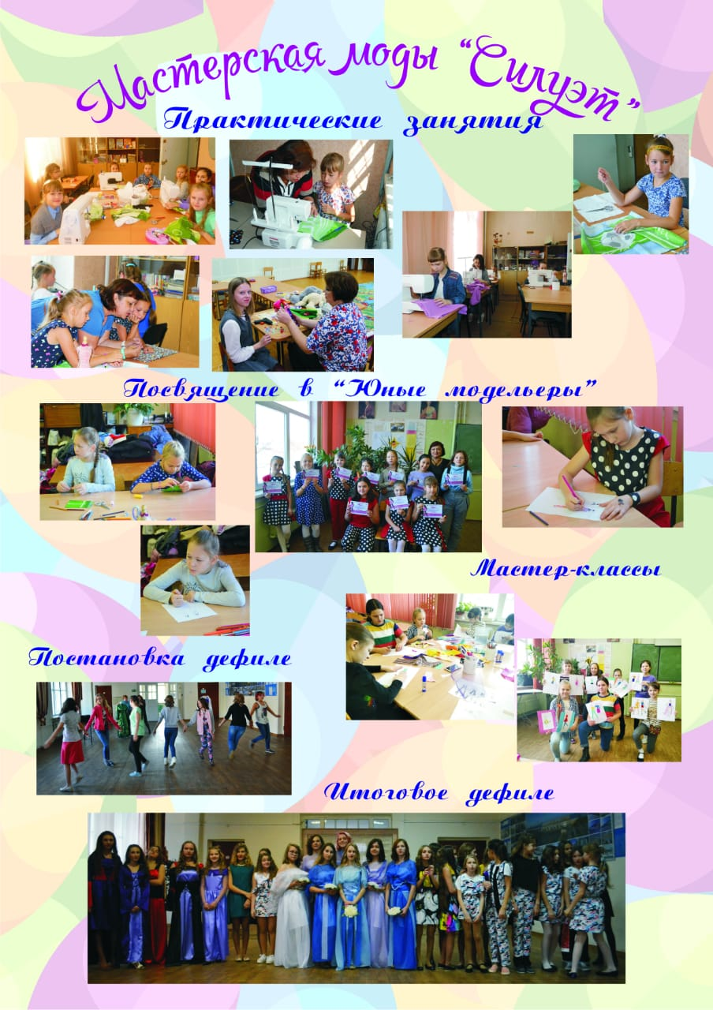

Мастерская «Азбука вкуса»
Практические занятия в мастерской «Азбука вкуса»
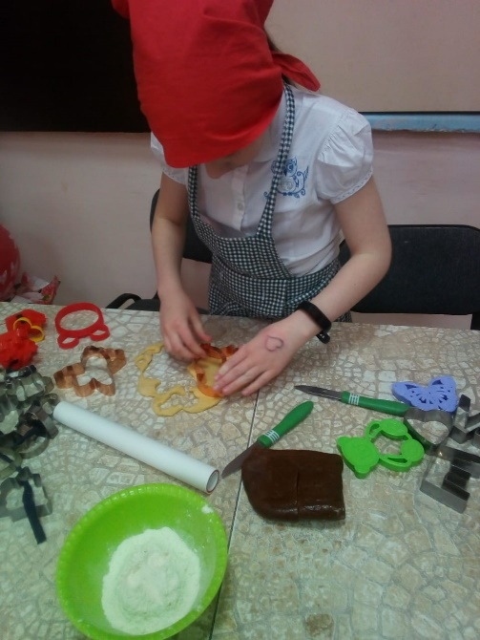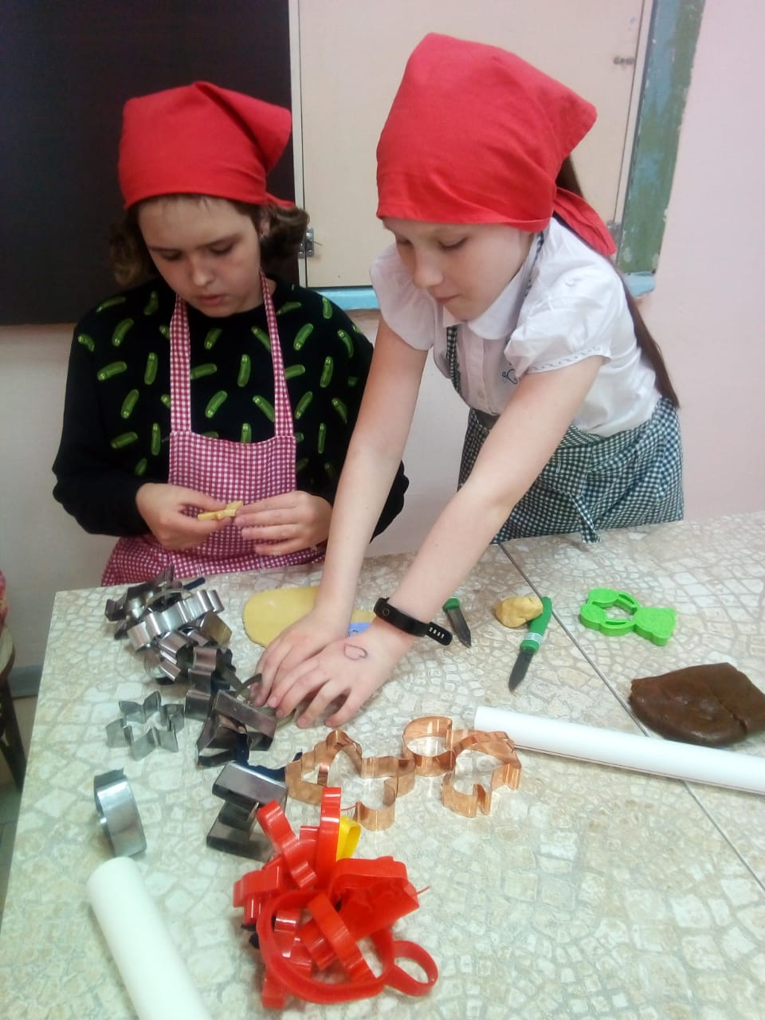

Конкурсные работы «Курочка Ряба», торт «Сотрудникам ГАИ», выполненные из пищевой мастики, бисквита - Дипломы 1, 2 степени Международных конкурсов
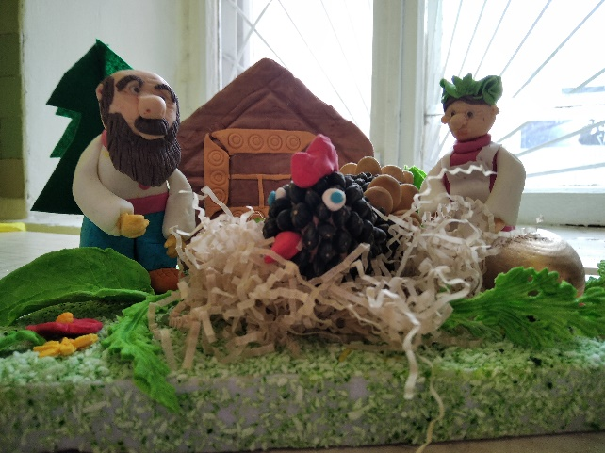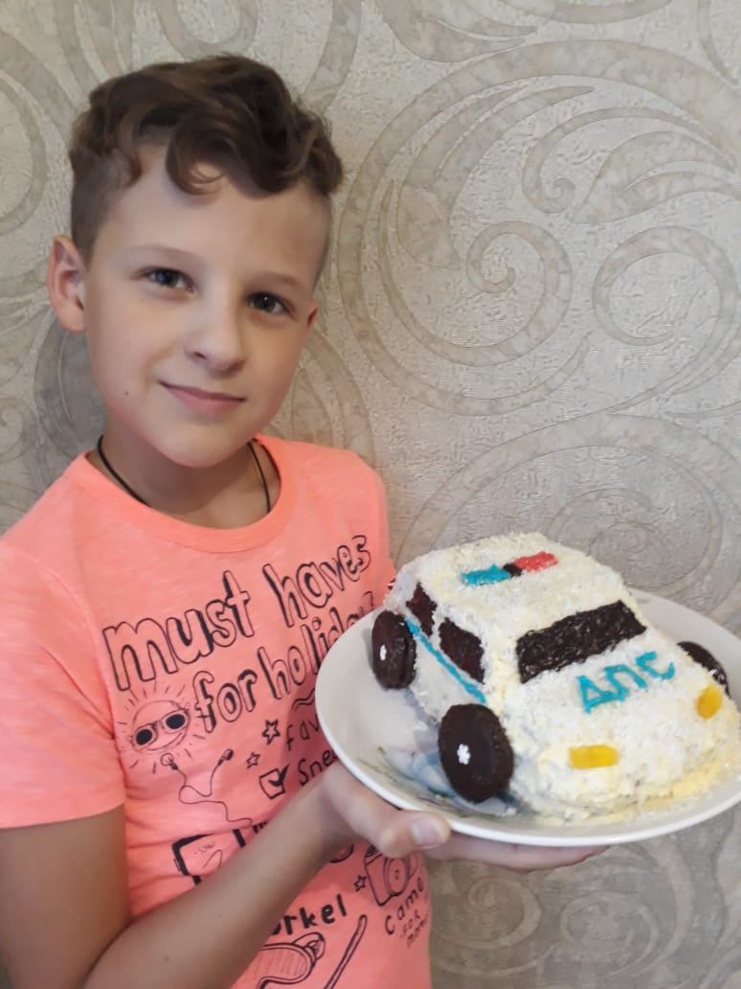

Работы воспитанников мастерской «Азбука вкуса» - «Морозные узоры» и «Замок Снежной королевы» из сахарной пудры - Дипломанты 1 степени Международных конкурсов
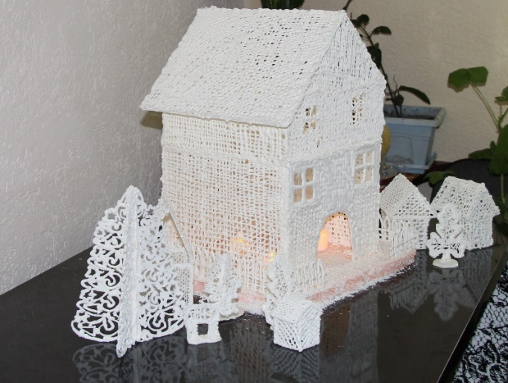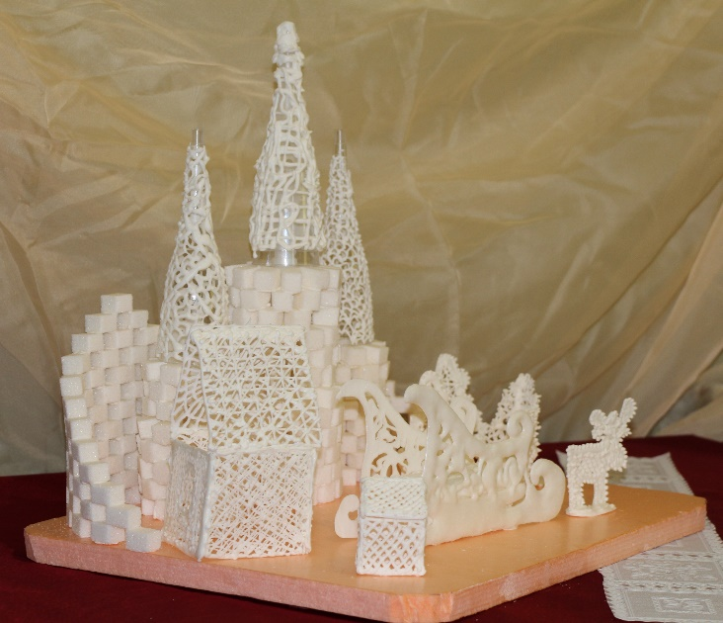

Работа воспитанников мастерской «Азбука вкуса» «Чайная церемония» - из макарон – Дипломант 1 степени Международных конкурсов, в номинации «Моя кулинария».



